Šumarska i drvodjeljska škola Karlovac
Vatrogasna cesta 5
47 000 Karlovac

Karlovac, 6. prosinca 2018.

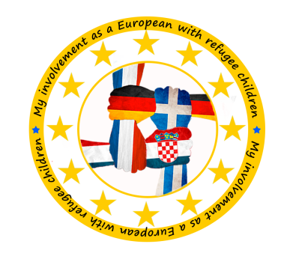

Natječaj na sudjelovanje u projektu programa Erasmus+ "My involvement as a European with refugee children", 4. transnacionalna aktivnost u Njemačkoj

Šumarska i drvodjeljska škola Karlovac raspisuje natječaj za sudjelovanje u četvrtoj transnacionalnoj aktivnosti učenja i poučavanja u okviru projekta "My involvement as a European with refugee children", koja će se održati u Kamenzu u Njemačkoj od 1. do 5. travnja 2019. godine. Cilj je projekta razvijati međukulturane kompetencije učenika, a financiran je od strane Europske unije, što uključuje troškove pripreme, prijevoza, smještaja i životnih troškova. Aktivnost će obuhvatiti šest učenika i dva nastavnika.
Pravo prijave na Natječaj imaju svi učenici Šumarske i drvodjeljske škole Karlovac. Prijava se sastoji od ispunjenog obrasca i motivacijskog pisma na engleskom jeziku od najmanje 100 riječi. Rok za podnošenje prijave jest 10 dana od objave, odnosno do 17. prosinca 2018., osobno u školi koordinatorici projekta Andreji Pevec ili e-poštom na adresu andreja.pevec@gmail.com.
Prijave na natječaj razmotrit će komisija sastavljena od članova projektnoga tima i razrednika prijavljenih učenika.
Kriteriji odabira učenika jesu sljedeći:
- motivacija za stjecanje novih kompetencija i iskustava
- poznavanje engleskoga jezika
- vladanje i opći uspjeh
- razvijene komunikacijske vještine
- zalaganje u dosadašnjem školovanju (sudjelovanje u izvannastavnim aktivnostima, natjecanja)

Za sve dodatne informacije obratite se školskoj koordinatorici Andreji Pevec osobno ili e-poštom.

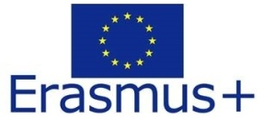
Projekt se provodi u sklopu programa Erasmus+ i sufinanciran je sredstvima Europske unije. Ovaj tekst odražava isključivo stajalište svoga autora i Komisija se ne može smatrati odgovornom prilikom uporabe informacija koje se u njoj nalaze.

